**TRƯỜNG ĐẠI HỌC MỞ THÀNH PHỐ HỒ CHÍ MINH**



**KHOA CÔNG NGHỆ THÔNG TIN**

**BÁO CÁO CUỐI KỲ**

**ĐỀ TÀI: PHẦN MỀM BÁN VÉ XE KHÁCH**

**Môn học: Kiểm thử phần mền**

**GVHD: Thầy Dương Hữu Thành**

**Lớp: DH20IT03**

**SINH VIÊN THỰC HIỆN:**

**Nguyễn Ngọc Luân – 2051052077**

**Nguyễn Quốc Kỳ – 2051052070**

**Đặng Vỹ Khôi – 2051052066**

**Võ Hữu Nghĩa – 2051052090**

**Thành phố Hồ Chí Minh, 2023**

Mục Lục

BẢNG PHÂN CÔNG CÔNG VIỆC 3

CHƯƠNG 1: TỔNG QUAN VỀ ĐỀ TÀI 4

1. Giới thiệu đề tài 4

2. Yêu cầu đề tài 4

CHƯƠNG 2: GIỚI THIỆU CÁC TOOL SỬ DỤNG 5

1. Giới thiệu về JavaFXML 5

2. Giới thiệu về Unit Test 5

**CHƯƠNG 3: ĐỀ TÀI WEBSITE BÁN HÀNG ĐIỆN MÁY ĐIỆN THOẠI** 6

1. Các bước thực hiện đề tài 6

2. Mô tả chức năng của đề tài 6

3. Mô tả dữ liệu 7

3.1 ClassDiagram 7

3.2 Cơ sở dữ liệu workbench 8

4. Mô tả sản phẩm 9

4.1 Đối với nhân viên 9

4.2 Đối với admin 12

KẾT LUẬN 15

1. Kết quả đạt được 15

2. Về kinh nghiệm 15

3. Về sản phẩm 15

TÀI LIỆU THAM KHẢO 16

LỜI CẢM ƠN 17

# **BẢNG PHÂN CÔNG CÔNG VIỆC**

|  |  |  |
| --- | --- | --- |
| **Họ và tên** | **Công việc** | **Mức độ hoàn thành** |
| Võ Hữu Nghĩa | **Dev** | 100% |
| Nguyễn Ngọc Luân | **Test** | 100% |
| Nguyễn Quốc Kỳ | **Test** | 100% |
| Đặng Vỹ Khôi | **Dev** | 100% |

# **CHƯƠNG 1: TỔNG QUAN VỀ ĐỀ TÀI**

## **Giới thiệu đề tài**

* Chủ đề bán vé khách là một chủ đề rất quan trọng trong lĩnh vực vận tải và du lịch. Việc bán vé khách không chỉ đơn giản là cung cấp sản phẩm và dịch vụ mà còn liên quan đến nhiều yếu tố khác như quản lý, marketing, kinh doanh và đặc biệt là sự chăm sóc khách hàng.
* Bán vé khách là một công việc đòi hỏi sự tỉ mỉ, chính xác và tinh tế. Người bán vé cần phải có kiến thức về các tuyến đường, lịch trình, giá cả và chính sách của các đối tác vận tải để có thể tư vấn cho khách hàng một cách chính xác và tận tình nhất.
* Ngoài ra, để bán vé khách hiệu quả, người bán vé cần phải hiểu rõ về nhu cầu và mong muốn của khách hàng, tạo ra các chương trình khuyến mãi, giảm giá, ưu đãi để thu hút khách hàng và tăng doanh số.
* Với sự phát triển của công nghệ, việc bán vé khách cũng đã được đơn giản hóa và tiện lợi hơn với việc bán vé trực tuyến qua các website, ứng dụng di động hoặc các hệ thống đặt vé tự động.
* Tóm lại, việc bán vé khách là một lĩnh vực đầy tiềm năng và cần sự nỗ lực và chuyên môn của các chuyên gia để phát triển và cải thiện dịch vụ bán vé khách trong tương lai.

1. **Yêu cầu đề tài**

* Tìm hiểu về quy trình phát triển phần mềm: Nghiên cứu các phương pháp, quy trình, chuẩn mực và tiêu chuẩn để phát triển phần mềm, ví dụ như Agile, Scrum, Waterfall, hoặc các tiêu chuẩn ISO.
* Phân tích yêu cầu người dùng: Xác định các yêu cầu của người dùng đối với phần mềm á, ví dụ như tính năng, giao diện, hiệu suất, an toàn và bảo mật.
* Thiết kế kiến trúc phần mềm: Thiết kế kiến trúc phần mềm á để đảm bảo tính linh hoạt, tái sử dụng và dễ bảo trì.
* Phát triển và kiểm thử phần mềm: Phát triển và kiểm thử phần mềm á để đảm bảo tính năng, độ tin cậy, độ bảo mật và hiệu suất.
* Đánh giá chất lượng phần mềm: Đánh giá chất lượng phần mềm á để đảm bảo tính linh hoạt, bảo mật và hiệu suất.
* Quản lý dự án phần mềm: Quản lý dự án phần mềm á để đảm bảo tính đúng thời gian, đúng chi phí và đáp ứng được các yêu cầu của khách hàng.

# **CHƯƠNG 2: GIỚI THIỆU CÁC TOOL SỬ DỤNG**

## **Giới thiệu về JavaFXML**

* JavaFXML là một công nghệ được sử dụng để phát triển các ứng dụng desktop sử dụng JavaFX. FXML là một ngôn ngữ đánh dấu XML, được sử dụng để thiết kế giao diện người dùng cho các ứng dụng desktop.
* Với JavaFXML, các nhà phát triển có thể tách biệt các lớp điều khiển và giao diện người dùng (UI) của ứng dụng, giúp cho việc phát triển và bảo trì ứng dụng trở nên dễ dàng hơn. Thay vì viết mã lập trình để thiết kế giao diện người dùng, nhà phát triển có thể sử dụng FXML để tạo các giao diện người dùng một cách dễ dàng và nhanh chóng (1).
* FXML cung cấp các thẻ và thuộc tính để thiết kế giao diện người dùng, và có thể được kết hợp với mã Java để xử lý sự kiện và các chức năng khác của ứng dụng. Với JavaFXML, các nhà phát triển có thể tạo ra các ứng dụng desktop đẹp mắt và chức năng cao với độ chính xác cao trong thiết kế giao diện.

1. **Giới thiệu về Unit Test**

* Unit test là một phương pháp kiểm thử phần mềm trong đó các đơn vị code nhỏ nhất (hay còn gọi là "đơn vị đo lường") được kiểm tra độc lập để đảm bảo chúng hoạt động chính xác và đáp ứng các yêu cầu của sản phẩm. Các đơn vị này có thể là các hàm, phương thức hoặc lớp, và được kiểm tra bằng cách tạo ra các bộ kiểm thử đầu vào và đầu ra, và so sánh kết quả thực tế với kết quả mong đợi.
* Việc sử dụng unit test trong phát triển phần mềm có nhiều lợi ích. Đầu tiên, nó giúp đảm bảo rằng các đơn vị code hoạt động chính xác và đáp ứng các yêu cầu của sản phẩm. Thứ hai, nó giúp đơn giản hóa quá trình kiểm thử và giảm thiểu thời gian và chi phí kiểm thử. Thứ ba, nó giúp đẩy nhanh quá trình phát triển bằng cách phát hiện và khắc phục các lỗi sớm trong quá trình phát triển (1).
* Các công cụ kiểm thử phần mềm hiện đại như JUnit, NUnit và PHPUnit cung cấp các tính năng và khả năng để thực hiện unit test một cách dễ dàng và hiệu quả. Chúng cho phép lập trình viên viết các bộ kiểm thử đơn giản và nhanh chóng, và cung cấp các chức năng như assert và mock objects để giúp kiểm tra các đơn vị code độc lập và có thể tái sử dụng được.

## **CHƯƠNG 3: ĐỀ TÀI WEBSITE BÁN HÀNG ĐIỆN MÁY ĐIỆN THOẠI**

## **Các bước thực hiện đề tài**

1. Tìm hiểu sơ lược về hệ thống làm website bán hàng
2. Tìm kiếm dữ liệu liên quan
3. Lên ý tưởng các chức năng cần thiết
4. Thiết kế cơ sở dữ liệu phù hợp với chức năng
5. Tìm ngôn ngữ, nền tảng và các công cụ phù hợp với hệ thống
6. Viết code, demo test các chức năng
7. Làm báo cáo

## **Mô tả chức năng của đề tài**

* Giao diện người dùng thân thiện và dễ sử dụng, đáp ứng các tiêu chuẩn thiết kế hiện đại.
* Quản lý thông tin về các tuyến đường, xe chạy trên tuyến đường đó, giá vé, thời gian khởi hành, điểm đến và điểm đón.
* Hỗ trợ các chức năng đặt vé bao gồm: chọn tuyến đường, chọn giờ khởi hành, chọn chỗ ngồi trên xe
* Hỗ trợ việc in vé, cập nhật thông tin vé đã được thanh toán vào hệ thống, kiểm tra thông tin vé và hủy vé nếu cần.
* Báo cáo đầy đủ và chính xác về doanh thu, số lượng khách hàng, số lượng vé bán được, tỷ lệ hủy vé và các chỉ số quản lý khác.
* Hỗ trợ việc cập nhật, nâng cấp và bảo trì phần mềm để đảm bảo hoạt động hiệu quả và ổn định trên thời gian dài.
* Cập nhật thời gian liên tục, giúp quản lý các tuyến xe hiệu quả và bảo mật

## **Mô tả dữ liệu**

### 3.1 ClassDiagram

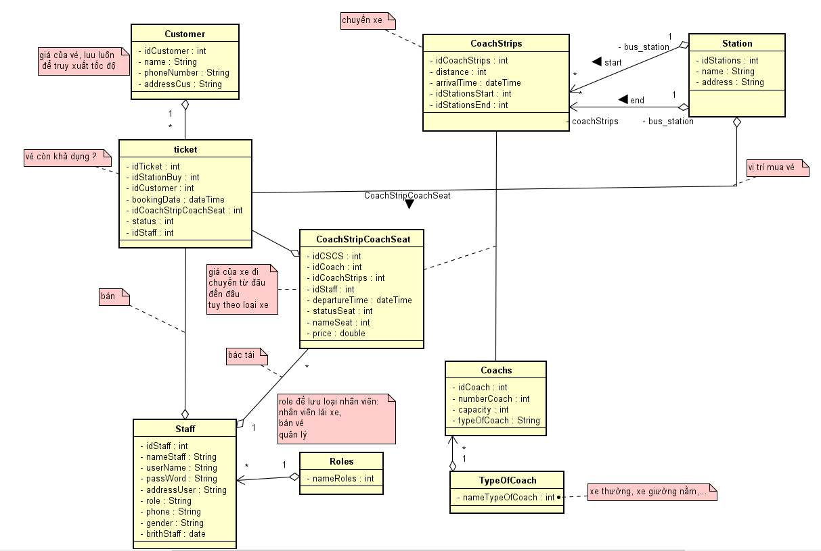

### **3.2 Cơ sở dữ liệu workbench**

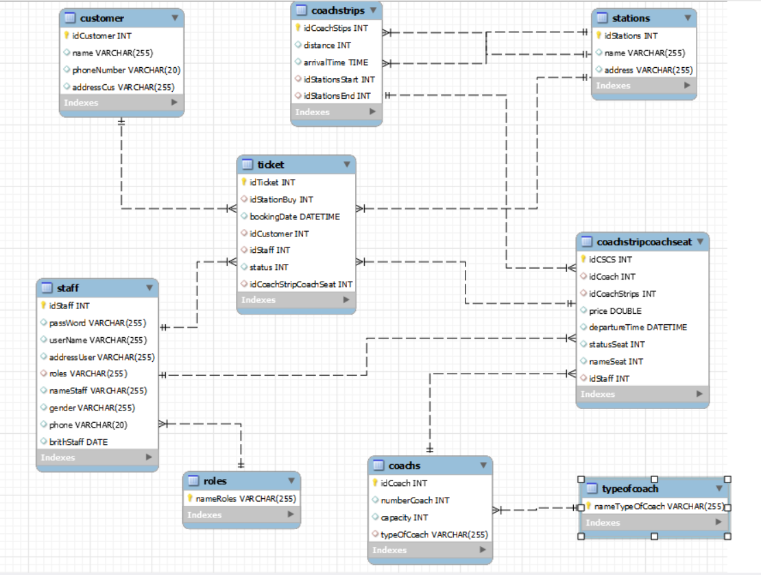

1. **Mô tả sản phẩm**
   1. Đối với nhân viên

* Đăng nhập với tài khoản nhân viên

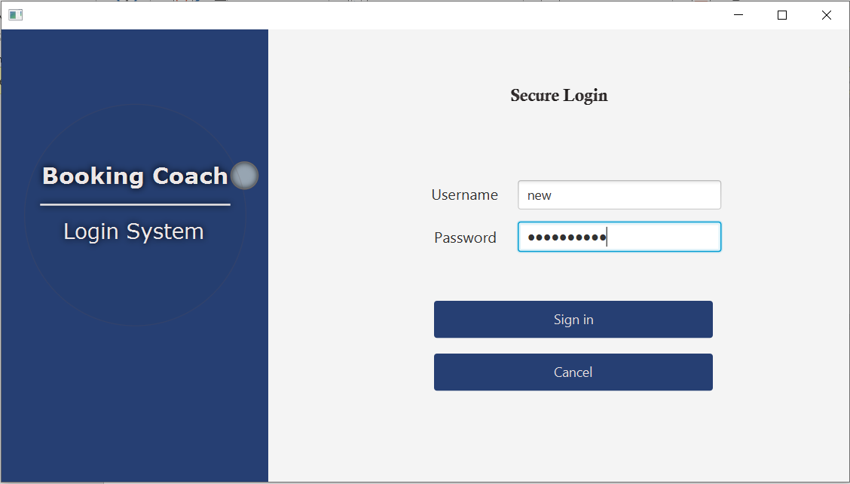

* Trang đặt/bán vé:

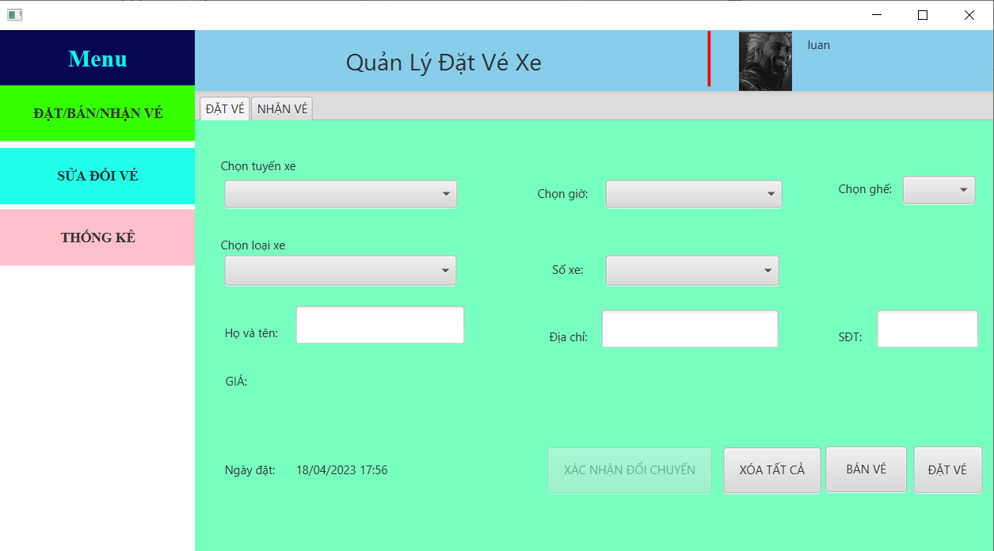

* Trang nhận vé:

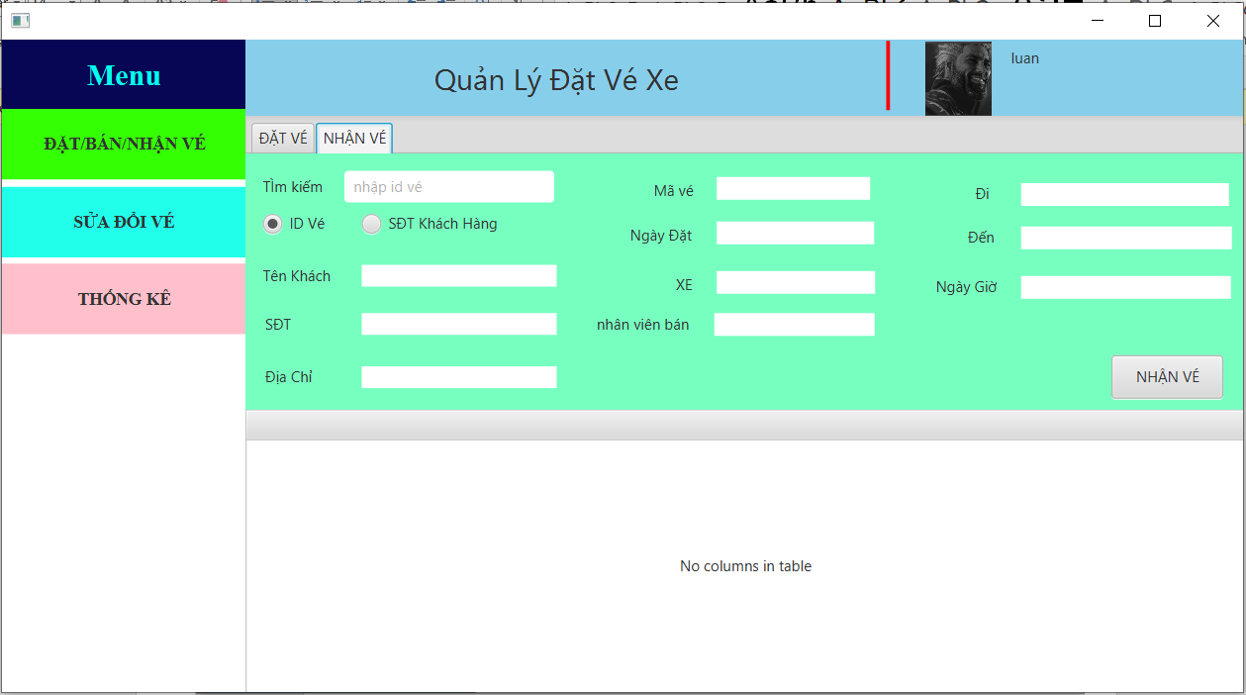

* Trang sửa vé của nhân viên :

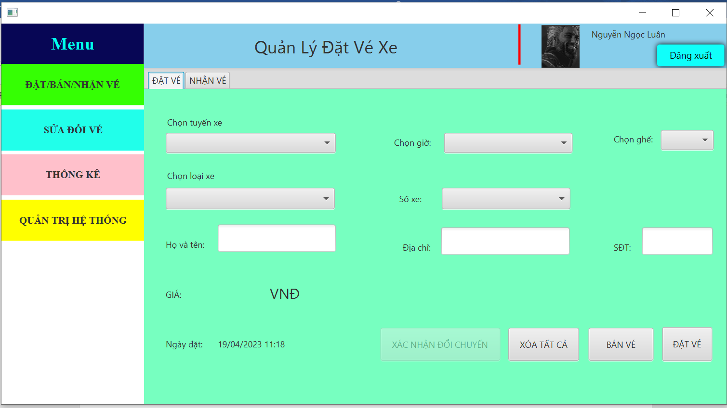

* Thống kê theo ngày

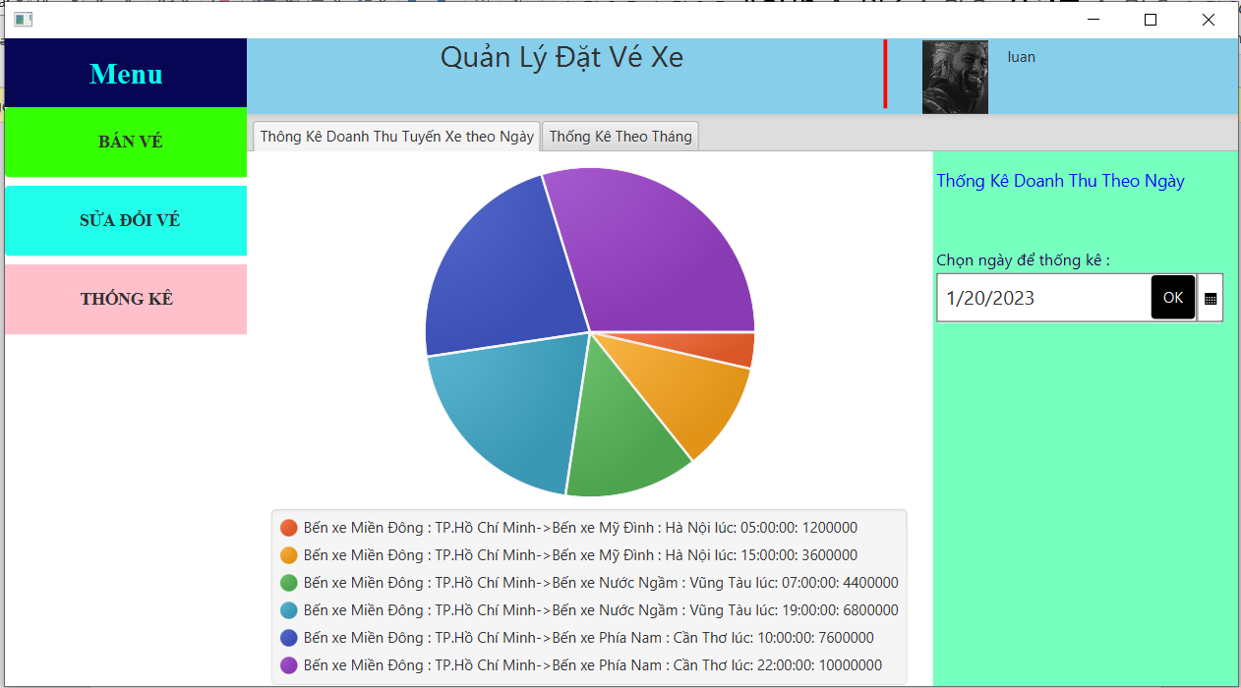

* Trang thông kê tháng:

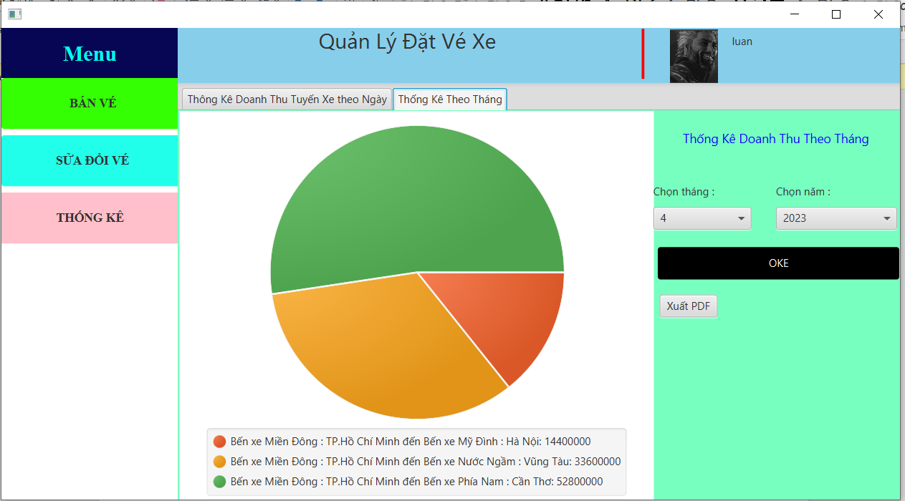

* 1. Đối với admin

Có tất cả các chức năng của nhân viên thêm chức năng quản trị hệ thống

* Đăng nhập với tài khoản admin:

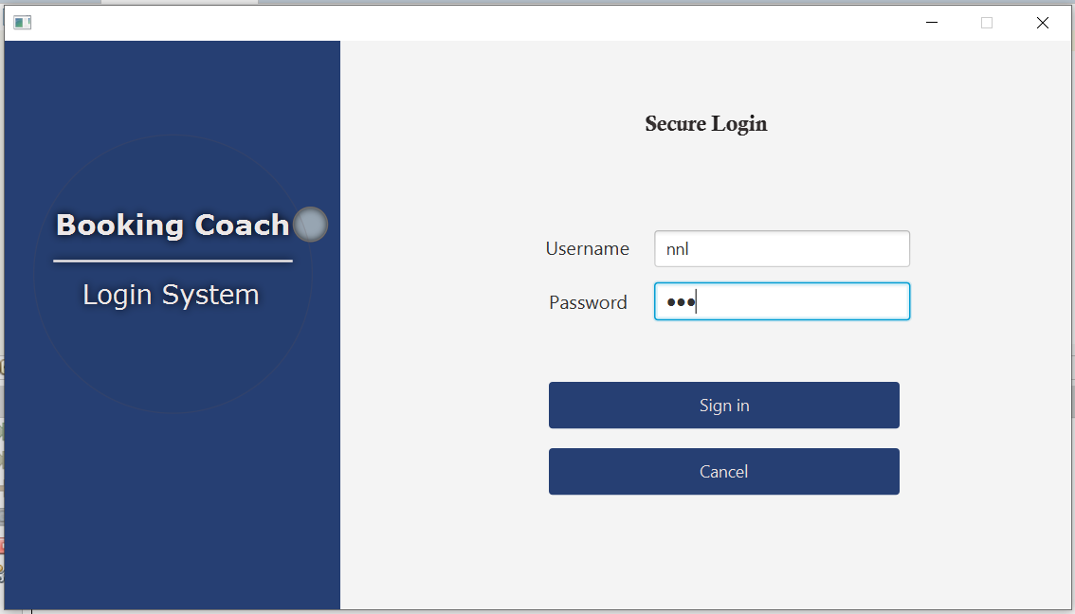

* Chức năng thêm nhân viên:

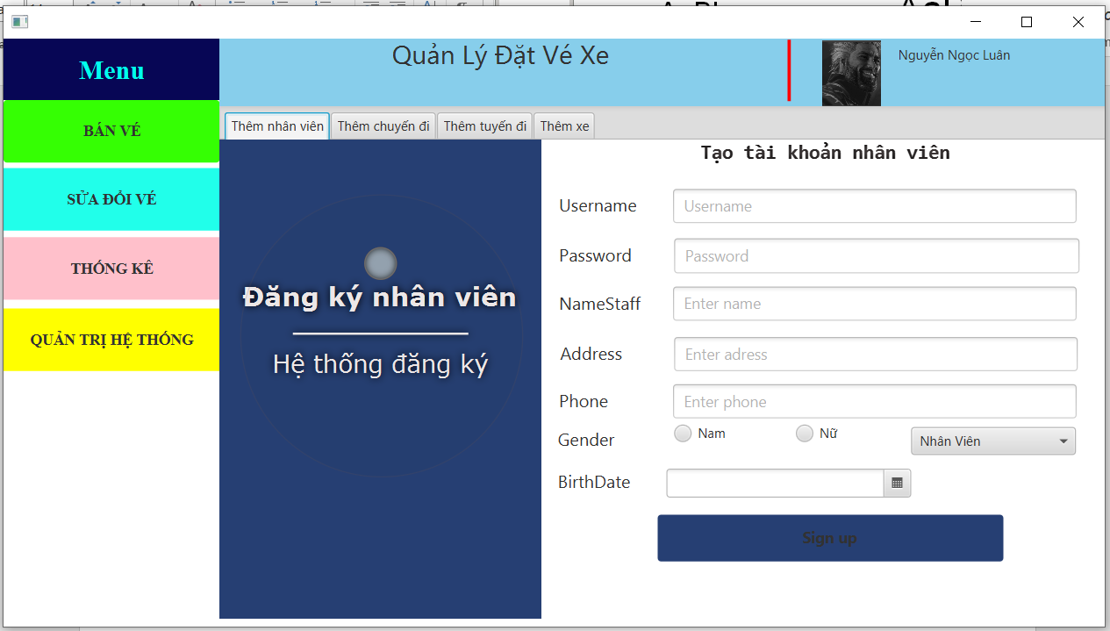

* Chức năng thêm chuyến đi:

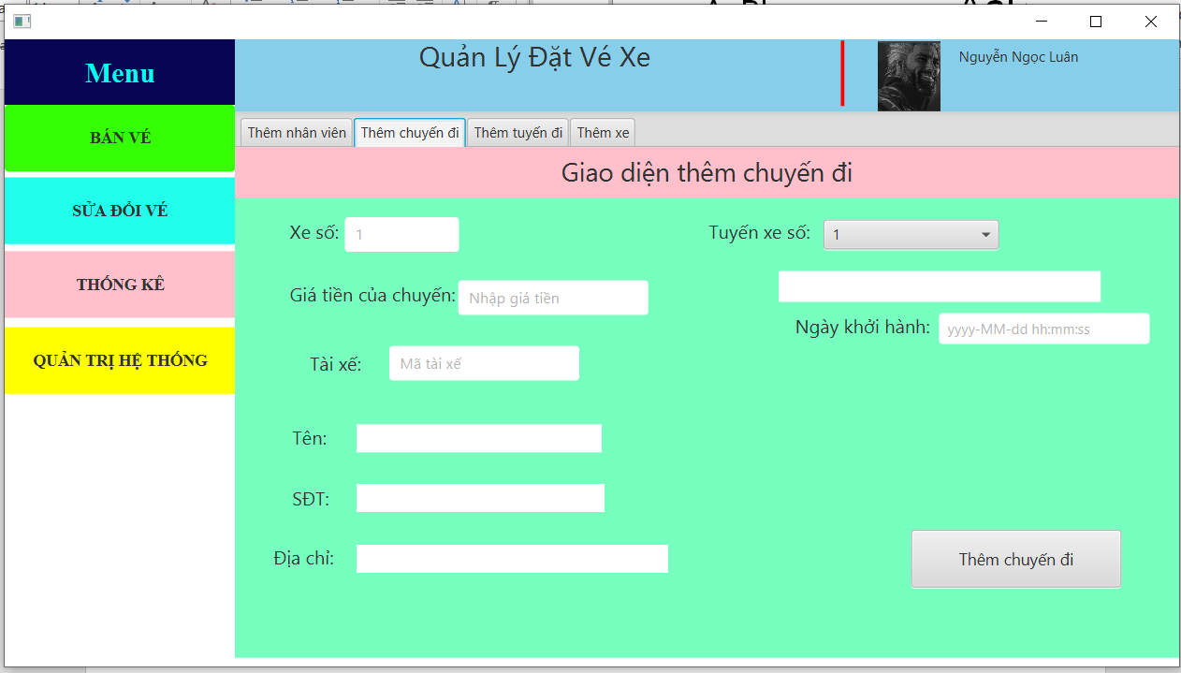

* Thêm tuyến đi:

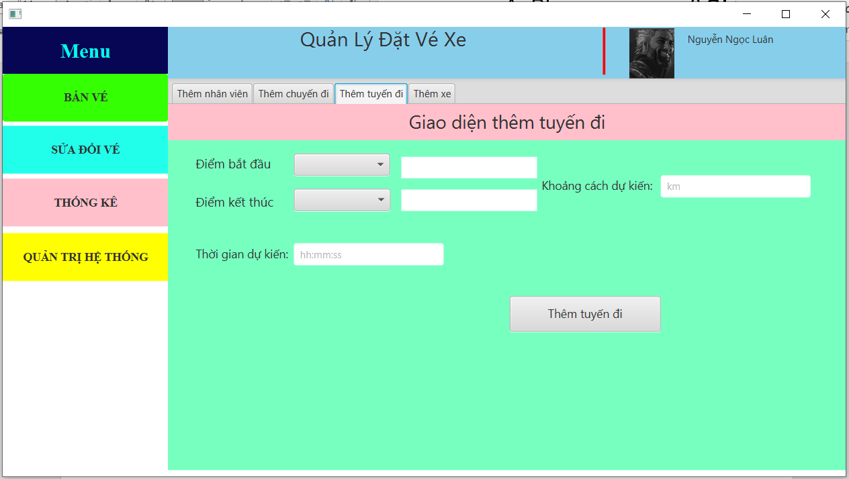

* Chức năng thêm xe:

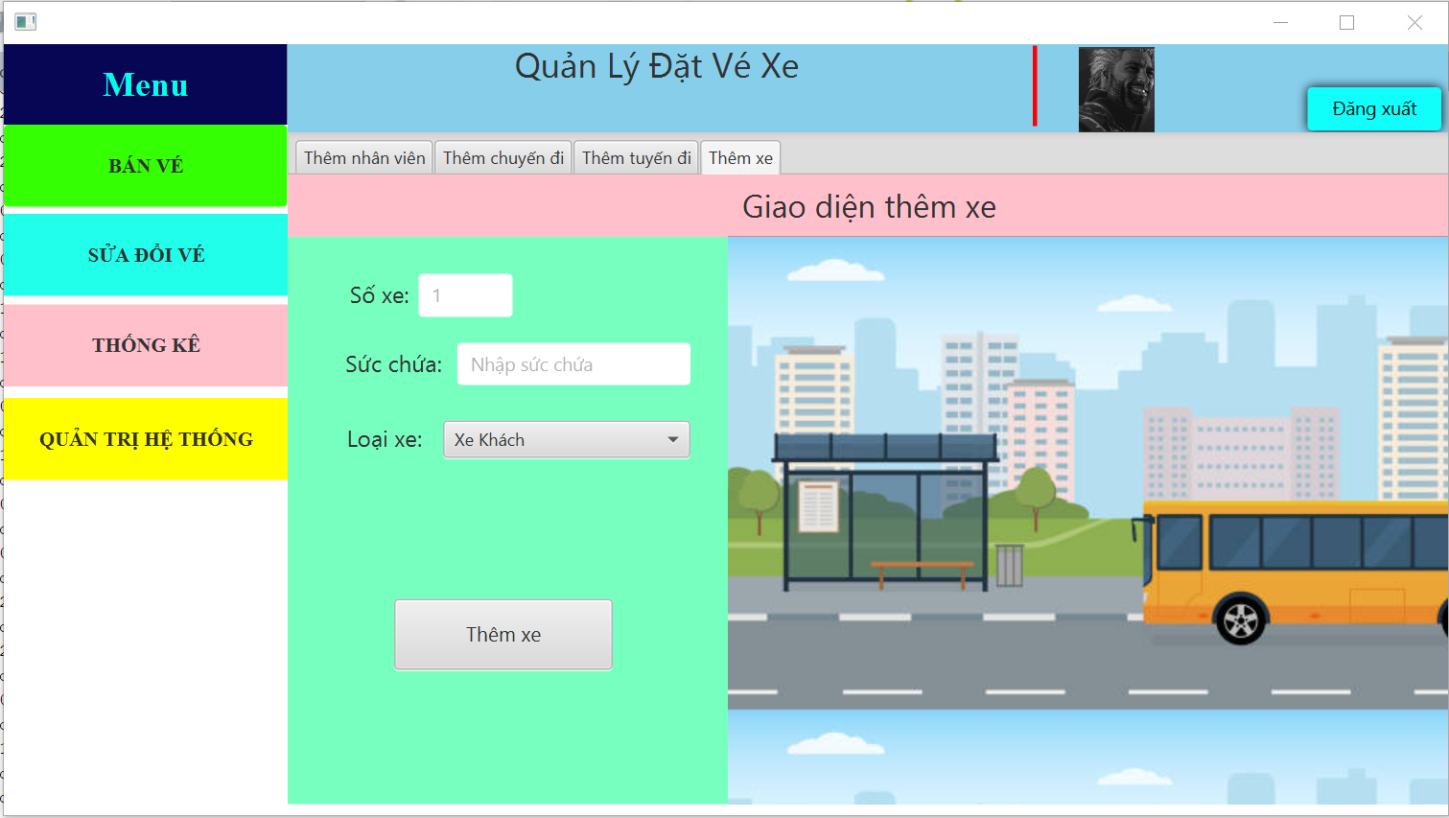

# **KẾT LUẬN**

### Kết quả đạt được

Môn học kiểm thử đã giúp cho chúng em có những kiến thức cơ bản và chuyên sâu về các phương pháp và kỹ thuật kiểm thử phần mềm. Thông qua môn học, chúng em đã nắm được các kỹ năng cần thiết để thiết kế và thực hiện các kế hoạch kiểm thử phần mềm, từ việc lựa chọn phương pháp kiểm thử phù hợp, thiết lập môi trường kiểm thử, xác định các ca kiểm thử cần thiết, đến việc thực hiện kiểm thử và đánh giá kết quả kiểm thử (1).

Bên cạnh đó, môn học kiểm thử cũng giúp chúng em hiểu rõ hơn về quy trình phát triển phần mềm và vị trí của kiểm thử trong quy trình này. Chúng em được tìm hiểu về các kỹ thuật kiểm thử phổ biến như kiểm thử đơn vị, kiểm thử tích hợp, kiểm thử hệ thống và kiểm thử chấp nhận, và biết cách áp dụng chúng vào thực tế.

### Về kinh nghiệm

Kinh nghiệm đạt được khi học môn học kiểm thử phần mềm không chỉ giúp chúng em có cái nhìn tổng quan về quy trình phát triển phần mềm và tầm quan trọng của kiểm thử phần mềm, mà còn giúp chúng em nắm được các kỹ thuật kiểm thử phổ biến. Việc nắm được các kỹ thuật này giúp bạn có thể áp dụng chúng một cách hiệu quả trong thực tế. Ngoài ra, môn học kiểm thử cũng giúp chúng em thiết kế và thực hiện kế hoạch kiểm thử phần mềm một cách chuyên nghiệp, từ việc phân tích yêu cầu, lập kế hoạch, thiết kế ca kiểm thử, triển khai và thực hiện kiểm thử, đánh giá kết quả và báo cáo.

### Về sản phẩm

* Sản phầm thiết kế đẹp tinh tế rõ ràng bắt mắt. dễ dàng sử dụng.
* Có thể dễ dàng phát triển và nâng cấp hệ thống lên cao hơn nữa
* Mặc dù còn nhiều khuyết điểm do mới làm quen, nhưng chúng em vẫn đạt được những test case cơ bản do thầy yêu cầu và đặt ra và sẽ cố gắng phát triển thêm trong tương lai

# **TÀI LIỆU THAM KHẢO**

[1]. “Ngọc Chiến”, XÂY DỰNG HỆ THỐNG ĐẶT VÉ XE KHÁCH CHẤT LƯỢNG CAO , link truy cập : <https://ket-noi.com/blog/threads/xay-dung-he-thong-dat-ve-xe-khach-chat-luong-cao.289156/> , ngày truy cập 1/3/2023.

[2]. “Đặng Hoàng Hải”, LUẬN VĂN:XÂY DỰNG HỆ THỐNG ĐẶT VÉ XE KHÁCH CHẤT LƯỢNG CAO , link truy cập <https://tailieu.vn/doc/luan-van-xay-dung-he-thong-dat-ve-xe-khach-chat-luong-cao-1233905.html> , ngày truy cập 7/3/2023.

[3]. “Trần Ngọc Minh Thư”, Đồ án Mua bán vé xe , link truy cập <https://luanvan.co/luan-van/do-an-mua-ban-ve-xe-53574/> , ngày truy cập 20/3/2023.

[4]. “Võ Tường Vy”, Phần mềm quản lý bán vé xe khách liên tỉnh AN VUI với những ưu điểm vượt trội , link truy <https://anvui.vn/tin-tuc/phan-mem-quan-ly-ban-ve-xe-khach-lien-tinh-an-vui-voi-nhung-uu-diem-vuot-troi-15.html> , ngày truy cập 20/3/2023.

[5]. “Lê Chiến Khải”, Hệ thống đặt vé xe khách online, link truy <https://nhaxechautinh.vn/> , ngày truy cập 21/3/2023.

# **LỜI CẢM ƠN**